ANALISIS PEWARNA MAKANAN YANG DIGUNAKAN DALAM PANCAKE DURIAN YANG BEREDAR
DI KOTA MEDAN

SKRIPSI

OLEH:

EMA SALAMAH
NPM. 142114019

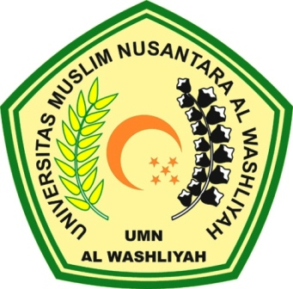

PROGRAM STUDI SARJANA FARMASI
FAKULTAS FARMASI
UNIVERSITAS MUSLIM NUSANTARA AL-WASHLIYAH
MEDAN
2021
ANALISIS PEWARNA MAKANAN YANG DIGUNAKAN DALAM PANCAKE DURIAN YANG BEREDAR
DI KOTA MEDAN

SKRIPSI

Diajukan untuk melengkapi dan memenuhi syarat-syarat untuk memperoleh
Gelar Sarjana Farmasi pada Program Studi Farmasi Fakultas Farmasi
Universitas Muslim Nusantara Al-Washliyah

OLEH :
EMA SALAMAH
NPM. 142114019

PROGRAM STUDI SARJANA FARMASI
FAKULTAS FARMASI
UNIVERSITAS MUSLIM NUSANTARA AL-WASHLIYAH
MEDAN
2021

